아이템매니아, ‘리니지 클래식’ 사전 오픈 맞아 유저 대상 특별 이벤트 진행

- 월정액 상당 마일리지·할인 쿠폰 등 실질적 혜택 제공
- 혈원 모집부터 레어 닉네임 거래까지 3종 이벤트 마련

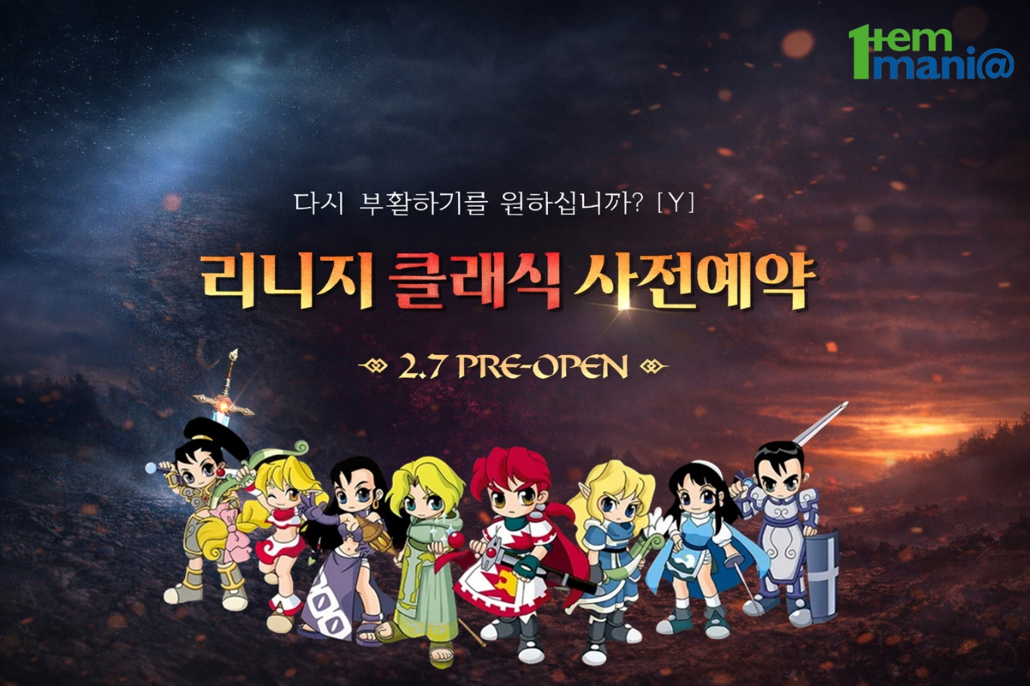
아이템매니아 리니지 클래식 사전 오픈 이벤트 이미지 (사진 제공 = 아이엠아이)

(2026년 1월 21일) 아이엠아이가 운영하는 국내 최대 게임 아이템 거래 사이트 아이템매니아가 '리니지 클래식' 사전 오픈을 맞아 유저들을 지원하는 특별 이벤트를 진행한다고 21일 밝혔다.

이번 이벤트는 1월 20일부터 2월 6일까지 진행되며, 아이템매니아는 리니지 클래식을 즐기는 유저들을 대상으로 월정액 이용권에 준하는 마일리지와 할인 쿠폰 등 실질적 혜택을 제공할 예정이다.

첫 번째 '리니지 클래식, 매니아 혈원 모집' 이벤트는 간편한 참여 방식이 특징이다. 아이템매니아 이벤트 페이지에서 '가입신청' 버튼을 클릭하면, 리니지 클래식 오픈일에 프리미엄 1시간권과 물품강조 12시간권 각각 5개, 구매 할인 쿠폰 3종(1,000원·3,000원·10,000원)을 받을 수 있다.

두 번째는 '레어닉 등록 이벤트’로, 리니지 클래식 카테고리에 닉네임 판매 물품을 등록한 유저 중 20명을 추첨해, 게임 월정액 이용권에 해당하는 29,700원 상당의 마일리지와 즉시 출금 쿠폰을 증정한다. 이를 통해 유저들은 게임 이용과 아이템 거래에 따른 비용 부담을 덜 수 있다

마지막으로 닉네임 거래를 완료한 유저를 위한 '레어닉 거래 완료 이벤트'도 진행된다. 리니지 클래식 카테고리에서 닉네임 물품 거래를 완료한 뒤 거래번호를 입력하면 응모할 수 있으며, 추첨을 통해 10명에게 아이템매니아 마일리지 50,000원을 지급한다.

아이템매니아 관계자는 "리니지 클래식은 많은 게이머들의 추억이 담긴 특별한 게임인 만큼, 그 시작을 함께하며 유저들에게 실질적인 도움을 제공하고자 이번 이벤트를 기획하게 됐다"며 "앞으로도 차별화된 혜택과 서비스를 지속적으로 선보이겠다"고 밝혔다.

이벤트에 대한 자세한 내용은 아이템매니아 공식 홈페이지에서 확인할 수 있다.

<끝>

